|  |  |  |
| --- | --- | --- |
| Cuenta ORO  **Buenisimo…** | Cuenta PLATA | Cuenta BRONCE |
| $5.00 por Día.  Ahorra $200.00 +, en la contratación de este paquete por 6 meses.  $900.00 x 6 meses. | **Maravilloso…**  **$1.00 por Día.**  **Ahorra $120.00 +, en la contratación de este paquete por 6 meses.**  **$180.00 x 6 meses.** | **“GRATIS”**  **Obtén este paquete, si, nos recomiendas a 3 negocios.**  **(Este paquete abarca solo Un mes)** |
| Cuenta ORO MENSUAL.  Obtén este paquete  A sólo $200.00  X mes. | **Cuenta PLATA MENSUAL.**  **Obtén este paquete**  **A sólo $50.00**  **X mes.** |
| Contratando el paquete que deseas, obtienes los siguientes privilegios. | | |
| * Un lugar en nuestro Directorio. (Vea la imagen de ejemplo en la sig. pág.). * Página web personalizada, dentro de nuestro Dominio. * Publicaciones en Facebook: Apizacoseven promocionando tu negocio. * Anuncios en nuestra sección “Promos” * Participas en las “Promociones” de Apizacoseven. * Incrementos en ventas por Internet. (Botones personalizados, que redirigen a tus redes sociales o página web). * PRIMEROS lugares, en aparecer, en los buscadores de tu categoría. * Editar números, Direcciones, Link de redes sociales, (en caso de que las cambies). * Bolsa de trabajo. (Si tienes vacantes en tu negocio, publicamos tu anuncio, en la página “bolsa de trabajo”). | * **Un lugar en nuestro Directorio**. (Vea la imagen de ejemplo en la sig. pág.). * **Anuncios en nuestra sección “Promos”** * **Incrementos en ventas por Internet.** (Botones personalizados, que redirigen a tus redes sociales o página web). * **Editar números, Direcciones, Link de redes sociales,** (en caso de que las cambies). * **Bolsa de trabajo.** (Si tienes vacantes en tu negocio, publicamos tu anuncio, en la página “bolsa de trabajo”). | * **Un lugar en nuestro Directorio.** (Vea la imagen de ejemplo en la sig. pág.) * **Bolsa de trabajo.** (Si tienes vacantes en tu negocio, publicamos tu anuncio, en la página “bolsa de trabajo”) |

**Apizacoseven.com**

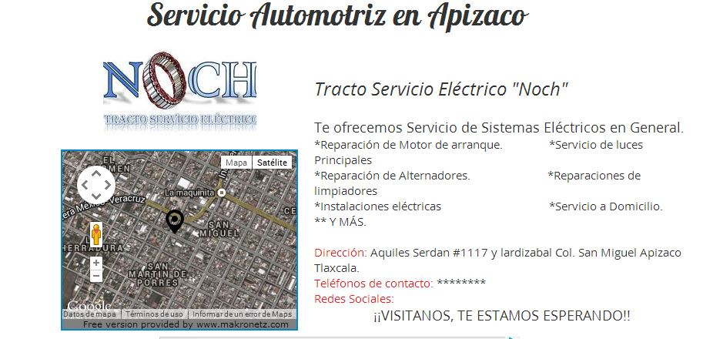

**(Imagen de ejemplo)**